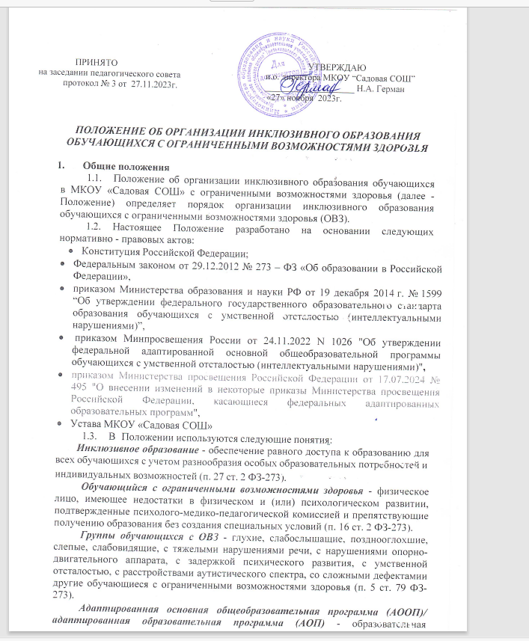программа, адаптированная для обучения лиц с ограниченными возможностями здоровья с учетом особенностей их психофизического развития, индивидуальных возможностей и при необходимости обеспечивающая коррекцию нарушений развития и социальную адаптацию указанных лиц (п. 28 ст. 2 ФЗ-273).

***Обучающиеся по адаптированной основной общеобразовательной программе*** - дети с ограниченными возможностями здоровья, которые принимаются на обучение по адаптированной основной общеобразовательной программе только с согласия родителей (законных представителей) и на основании рекомендаций психолого-медико-педагогической комиссии (п. 3 ст. 55 ФЗ - 273).

***Обучающийся ребенок-инвалид, инвалид*** (далее - обучающийся с инвалидностью) - лицо, которое имеет нарушение здоровья со стойким расстройством функций организма, обусловленное заболеваниями, последствиями травм или дефектами, приводящее к ограничению жизнедеятельности и вызывающее необходимость его социальной защиты (распоряжение Минпросвещения России от 20 ноября 2019 года № Р-117).

***Специальные условия для получения образования обучающимися с ограниченными возможностями здоровь***я: условия обучения, воспитания и развития таких обучающихся, включающие в себя использование специальных образовательных программ и методов обучения и воспитания, специальных учебников, учебных пособий и дидактических материалов, специальных технических средств обучения коллективного и индивидуального пользования, предоставление услуг ассистента (помощника), оказывающего обучающимся необходимую техническую помощь, проведение групповых и индивидуальных коррекционных занятий, обеспечение доступа в здания организаций, осуществляющих образовательную деятельность, и другие условия, без которых невозможно или затруднено освоение образовательных программ обучающимися с ограниченными возможностями здоровья (ч. 3 ст. 79 ФЗ-273).

***Образование обучающихся с ОВЗ*** может быть организовано как совместно с другими обучающимися, так и в отдельных классах, группах или в отдельных организациях, осуществляющих образовательную деятельность (ч. 4 ст. 79 ФЗ-273).

* 1. Основной целью инклюзивного образования является обеспечение равных возможностей получения качественного образования обучающимися с ОВЗ вне зависимости от степени выражения ограничений здоровья, психофизиологических и других особенностей, создание специальных условий для получения образования в соответствии с возрастными, индивидуальными особенностями и особыми образовательными потребностями, развитие способностей и творческого потенциала каждого обучающегося как субъекта отношений в сфере образования, на основе специальных педагогических подходов, форм и методов обученияЗадачи инклюзивного образования:
* освоение обучающимися общеобразовательных программ в соответствии с ФГОС НОО, ФГОС ООО, ФГОС ОВЗ, ФГОС обучающихся с УО;
* создание эффективной системы психолого-педагогического, социального сопровождения обучающихся с ОВЗ, максимальной коррекции недостатков их психофизического развития, эмоционально-волевой сферы, активизации познавательной деятельности, формирования навыков и умений учебной деятельности;
* формирования социальных навыков и компетенций;
* индивидуализация образовательного процесса на основе специальных педагогических подходов, форм и методов обучения;
* формирование у всех участников образовательного процесса толерантного отношения к проблемам обучающихся с ограниченными возможностями здоровья.

1.6 По уровню включения ребенка с ОВЗ в образовательный процесс возможны следующие модели инклюзии:

***Постоянная полная инклюзия,*** при которой обучающиеся с ОВЗ (самостоятельно или в сопровождении ассистента, либо тьютора) посещают классно-урочные занятия в очной форме совместно со сверстниками, не имеющими особенностей развития, обучаются по адаптированной основной общеобразовательной программе (АООП)/ адаптированной образовательной программе (АОП) в соответствии с учебным планом класса, в том числе, планом внеурочной деятельности. В этом случае коррекционная помощь детям с ОВЗ оказывается посредством организации индивидуальных и групповых занятий на основе заключения ПМПК о создании специальных условий обучения; программы коррекционной работы АООП (АОП), а также на основе дифференцированного подхода при организации образовательного процесса. Ребенок получает образование вместе со здоровыми сверстниками и в те же календарные сроки.

***Постоянная, но неполная инклюзия***. Дети с ограниченными возможностями здоровья занимаются в специальных коррекционных классах. Коррекционный класс создается для детей с ОВЗ, обучающихся по индивидуальным программам и планам (АООП /АОП) со значительным числом общеразвивающих занятий, совместных мероприятий и часов общения со сверстниками, не имеющих таких ограничений. Среда и рабочее место организуются в соответствии с особенностями развития специфики детей и дополнительно приспосабливаются к конкретному ребенку. Организация специального обучения и воспитания для реализации общих и особых образовательных потребностей.

***Частичная инклюзия*** - обучающиеся с ОВЗ обучаются по адаптированной основной общеобразовательной программе (адаптированной образовательной

программе) по индивидуальным учебным планам, совмещая совместное обучение по ряду учебных предметов (по отдельным видам организованной образовательной деятельности) с индивидуальными/групповыми занятиями по другим предметам образовательных областей индивидуального учебного плана. Коррекционная помощь оказывается посредством организации групповых и индивидуальных коррекционно-развивающих занятий в соответствии с заключением ПМПК, программой коррекционной работы АООП (АОП). Обучающиеся с ОВЗ участвуют в занятиях и мероприятиях внеурочной деятельности, культурно-досуговых мероприятиях, совместно с детьми, не имеющими отклонений в развитии, если это не препятствует совместной образовательной и воспитательной деятельности и не противоречит рекомендациям психолого-педагогического консилиума.

***Социальная инклюзия*** – при которой учащийся с ОВЗ обучается по индивидуальному учебному плану, преимущественно в индивидуальной форме, и включается в коллектив сверстников, не имеющих особенностей развития, на внеурочных культурно-досуговых мероприятиях (праздниках, экскурсиях, и т.д.), на некоторых занятиях внеурочной деятельности в соответствии с рекомендациями психолого-педагогического консилиума.

1.7. Выбор формы организации инклюзивного образования детей с ОВЗ осуществляется решением психолого-педагогического консилиума Гимназии г. Вольска совместно с родителями (законными представителями) и зависит от степени выраженности особенностей физического и (или) психического развития, этапа готовности ребенка с ОВЗ к включению в среду сверстников.

# Организация инклюзивного образования

* 1. Инклюзивное обучение детей с ОВЗ с учетом развития ребенка может быть организовано:
* по образовательным программам начального общего, основного общего, среднего общего образования;
* адаптированным образовательным программам в соответствии с рекомендациями ПМПК;
* по индивидуальной образовательной программе (СИПР).
  1. Инклюзивное образование в образовательных организациях является приоритетной формой организации образовательного процесса для лиц с ограниченными возможностями здоровья на всех уровнях общего образования. Инклюзивное образование детей может быть организовано:
* в форме совместного обучения детей с ОВЗ и детей, не имеющих таких ограничений, в одном классе (если это не препятствует успешному освоению образовательных программ всеми обучающимися);
* в форме открытия отдельного (малокомплектного, разновозрастного) класса для детей с ОВЗ
* в форме индивидуального обучения на дому (при наличии медицинского заключения).
  1. Необходимыми условиями организации инклюзивного образования являются:
* создание адаптивной образовательной среды (инфраструктура, нормативно- правовые, материальные, информационные, психолого-педагогические

ресурсы);

* создание специальных образовательных условий;
* деятельность службы психолого–педагогического и социального сопровождения обучающегося с ОВЗ и его семьи, создание психолого- - педагогического консилиума для организации психолого-педагогического сопровождения ребенка с ограниченными возможностями здоровья;
  + повышение квалификации педагогических работников и администрации в области инклюзивного образования.
  1. Обучение по АООП (АОП) осуществляется только с согласия их родителей (законных представителей) и на основании заключения психолого- медико-педагогической комиссии (ПМПК).
  2. Этапы реализации инклюзивного образования:

## Предварительный этап:

* + предварительная оценка образовательных потребностей ребенка на основе предоставленных документов и запроса родителей (законных представителей);
* предварительное определение для обучающегося модели инклюзивного образования, учитывающей особые образовательные потребности обучающегося с ОВЗ и этап включения в образовательный процесс;
* разработка адаптированной основной общеобразовательной программы (адаптированной образовательной программы);
* определение специалистов для осуществления психолого-педагогического сопровождения обучающегося с ОВЗ (в случае отсутствия необходимых специалистов - привлечение дополнительных ресурсов в рамках сетевого взаимодействия с целью создания специальных образовательных условий в соответствие с заключением ЦПМПК);
* заключение договора с родителями (законными представителями).

***Диагностический этап***: включает в себя;

* организацию диагностической работы учителя и специалистов психолого- педагогического сопровождения в режиме взаимодействия, изучение возможностей и дефицитов обучающегося с ОВЗ при реализации АООП (АОП);
* по истечении диагностического периода разработку психолог-педагогическим консилиумом рекомендации о наиболее оптимальной для ребенка форме инклюзивного образования и ознакомление с заключением о рекомендованной форме родителей (законных представителей) обучающегося с ОВЗ.

## Основной этап:

* разработка индивидуального учебного плана при необходимости, корректировка АООП (АОП) в соответствии с выявленными возможностями и дефицитами обучающегося с ОВЗ по итогам диагностического периода;
* реализация адаптированной основной общеобразовательной программы (адаптированной образовательной программы);
* мониторинг реализации адаптированной основной общеобразовательной программы (адаптированной образовательной программы);
* вопрос об уточнении, изменении образовательного маршрута для ребенка с ОВЗ на данном этапе обучения решается на заседании ППк, с последующим представлением на ПМПК.

# Организация образовательной деятельности при инклюзивном образовании.

* 1. Общая наполняемость класса и количество обучающихся с ОВЗ в условиях инклюзии определяются исходя из категории обучающихся с ОВЗ в соответствии с СанПиНом.

Предельная наполняемость отдельного класса (группы), группы продленного дня для обучающихся с

ограниченными возможностями здоровья устанавливается в зависимости от нозологической группы:

* для глухих обучающихся - человек;
* для слабослышащих и позднооглохших обучающихся с легким недоразвитием речи, обусловленным нарушением слуха, - человек;
* для слабослышащих и позднооглохших обучающихся с глубоким

недоразвитием речи, обусловленным нарушением слуха;

* для слепых обучающихся;
* для слабовидящих обучающихся ;
* для обучающихся с тяжелыми нарушениями речи ;
* для обучающихся с нарушениями опорно-двигательного аппарата ;
* для обучающихся, имеющих задержку психического развития,;
* для обучающихся с умственной отсталостью (интеллектуальными нарушениями) ;
* для обучающихся с расстройствами аутистического спектра ;
* для обучающихся со сложными дефектами (с тяжелыми множественными нарушениями развития) .
  1. Содержание общего образования и условия организации обучения обучающихся с ОВЗ определяются адаптированной основной общеобразовательной программой (АООП/АОП), а для инвалидов также в соответствии с индивидуальной программой реабилитации/абилитации инвалида (ИПРА).

Образовательная организация самостоятельно разрабатывает АООП. При разработке АООП учитываются требования к специальным условиям обучения детей с ОВЗ и используются примерные адаптированные основные образовательные программы для разных категорий детей, размещенные на сайте Реестра примерных основных общеобразовательных программ [(http://fgosreestr.ru).](http://fgosreestr.ru/)

* 1. АООП/АОП реализуется с учетом образовательных потребностей групп и отдельных обучающихся с ограниченными возможностями здоровья на основе специально разработанных учебных планов, в том числе индивидуальных, которые обеспечивают освоение образовательной программы на основе индивидуализации ее содержания с учетом особенностей и образовательных потребностей конкретного обучающегося.
  2. При реализации программ могут использоваться различные образовательные технологии, в том числе дистанционные образовательные технологии, электронное обучение.
  3. Адаптированная основная общеобразовательная программа/адаптированная образовательная программа реализуется через

организацию урочной и внеурочной деятельности.

* 1. Обязательным разделом АООП/АОП является программа коррекционной работы. Коррекционно-развивающая работа в ОО проводится как в рамках урочной, так и внеурочной деятельности.
  2. ***Программа коррекционной работы*** призвана обеспечивать коррекцию недостатков физического и психического развития учащихся с ОВЗ, помогать в преодолении трудностей, поддерживать детей, которые нуждаются в помощи. Она направлена на определение особых образовательных потребностей детей и их интеграцию в образовательной процесс учреждения, осуществление комплексного подхода к психолого-медико-педагогическому сопровождению детей, формирование необходимых условий для обучения и воспитания детей с ОВЗ, обеспечение их необходимыми учебно-методическими средствами, специальными программами. Содержание программы коррекционной работы:

1. цели и задачи коррекционной работы;
2. список и содержание направлений работы, индивидуализированных и ориентированных на удовлетворение потребностей детей с ОВЗ;
3. система психолого-медико-социального сопровождения;
4. методики воздействия с учетом привлечение медработников, психологов, социальных педагогов и других специалистов;
5. планируемые результаты освоения программы.
   1. Образовательная деятельность организуется в соответствии с расписанием учебных занятий и занятий внеурочной деятельности (организованной образовательной деятельности), которое определяется в соответствии с установленными требованиями СанПиН.
   2. Режим работы при организации инклюзивного образования определяется ОО самостоятельно, с соблюдением норм СанПиН.
   3. Адаптированные основные общеобразовательные программы/адаптированные образовательные программы могут реализовываться ОО как самостоятельно, так и посредством сетевой формы их реализации.
   4. Комплексное психолого-педагогическое сопровождение, динамическое наблюдение обучающихся с ОВЗ в условиях инклюзивного образования осуществляется психолого-педагогическим консилиумом. При определении реабилитационной составляющей инклюзивного обучения учреждение ориентируется на рекомендации ПМПК и содержание индивидуальной программы реабилитации и абилитации (при ее наличии).
   5. Образовательный процесс обучающихся с ОВЗ сопровождают специалисты сопровождения: учитель-логопед, педагог-психолог, учитель- дефектолог, социальный педагог.
   6. Реализация адаптированных общеобразовательных программ в части трудового обучения осуществляется исходя из региональных условий, ориентированных на потребность в рабочих кадрах, и с учетом индивидуальных особенностей психофизического развития, здоровья, возможностей, а также интересов обучающихся с ограниченными возможностями здоровья и их родителей (законных представителей) на основе выбора профиля труда, включающего в себя подготовку обучающегося для индивидуальной трудовой деятельности.

Для выпускников 9(10) классов с ограниченными возможностями здоровья (с различными формами умственной отсталости), не имеющих основного общего и среднего общего образования, а также совершеннолетних лиц с умственной отсталостью, не получавших общее образование, реализуются программы профессиональной подготовки по профессиям рабочих, должностям служащих в специально создаваемых классах (группах).

* 1. С учетом психофизиологических особенностей обучающихся с ОВЗ разрабатываются индивидуальные учебные планы, включающие график обучения. Учебную нагрузку, сроки освоения им образовательных программ, а также условия его аттестации. Индивидуальные учебные планы утверждаются педагогическим советом МКОУ «Садовая СОШ»
  2. Рекомендуется обеспечивать участие всех детей с ОВЗ, независимо от степени выраженности нарушений их развития, в проведении воспитательных, культурно-досуговых, спортивно-оздоровительных и иных мероприятий.
  3. Обучение детей с ОВЗ осуществляется по учебникам, включенным в утвержденный федеральный перечень учебников и соответствующим программам обучения.
  4. Текущий контроль успеваемости, промежуточная аттестация и государственная итоговая аттестация обучающихся с ОВЗ осуществляется в соответствии с локальными актами МКОУ «Садовая СОШ» и требованиями действующего законодательства.
  5. При изменении состояния здоровья обучающихся возможны внесения изменений в АОП в соответствии с рекомендациями ПМПК и по согласованию с родителями (законными представителями).
  6. При предоставлении родителями (законными представителями) детей, которые по состоянию здоровья не могут посещать общеобразовательную организацию, справки о необходимости организации обучения на дому, для обучающегося организуется индивидуальное обучение на дому.

Родители (законные представители) детей с ограниченными возможностями здоровья, обучающихся на дому, создают надлежащие условия для проведения преподавателями МКОУ «Садовая СОШ» занятий на дому (обеспечивают рабочим местом преподавателя и ребенка, а также предоставляют ребенку тетради, письменные принадлежности).

* 1. Распределение часов индивидуального учебного плана обучающегося на дому производится с учетом индивидуальных особенностей, психофизических возможностей, а также пожеланий родителей (законных представителей). На индивидуальное обучение отводится то количество часов, которое предусмотрено АООП / АОП, но в зависимости от образовательных потребностей ребенка с ОВЗ. **4.Материально-техническое и финансовое обеспечение.**
  2. Материально-техническое и финансовое обеспечение включает в себя создание специальных условий для получения образования обучающимися с ОВЗ в соответствии с Федеральным законом 273-ФЗ «Об образовании в Российской Федерации»,
  3. Нормативные затраты на оказание данной муниципальной услуги определяются по каждому уровню образования в соответствии с федеральными

государственными образовательными стандартами, по каждому виду образовательных программ с учетом форм обучения, сетевой формы реализации образовательных программ, образовательных технологий, специальных условий получения образования обучающимися с ОВЗ.

* 1. Нормативные затраты на оказание муниципальных услуг в сфере образования включают в себя затраты на оплату труда педагогических работников с учетом обеспечения уровня средней заработной платы педагогических работников за выполняемую ими учебную (преподавательскую) работу и другую работу.
  2. Оплата труда педагогических работников, работающих с обучающимися с ОВЗ, производится в соответствии с действующими нормативами.